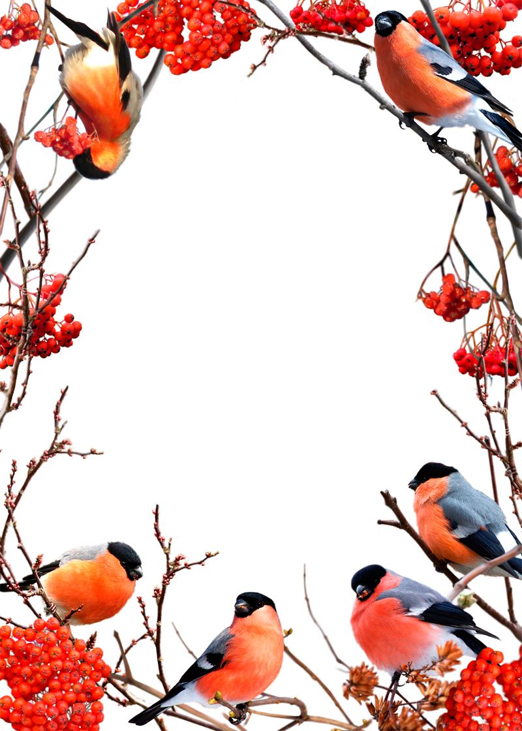

«Вот пришла к нам весна»

Вот пришла к нам весна кап- кап-кап.
Тает снег от тепла кап -кап –кап.
Ручейки потекли буль-буль-буль.
Разговор завели буль-буль-буль.

Птички песни поют чик-чирик
И гулять нас зовут чик-чирик
По дорожке идем топ-топ-топ
Птичкам зерна несем топ-топ-топ

Солнце ярче свети ля-ля-ля
Протяни к нам лучи ля-ля-ля
Рады все малыши да-да-да
Что деньки хороши да-да-да!

